数字音频创作课程思政

津承艺术设计学院 霍爽、焦湘婷、张凤钦

一、课程基本情况

课程名称：数字音频创作

课程性质：专业核心课

所属专业：数字媒体艺术设计专业

教学对象：数艺2001、2002、2003

教学总学时：52学时

二、“课程思政”教学整体设计  
（一）课程思政教学的总体思路

围绕“立德树人”的根本目标，长征精神，是中华民族百折不挠、自强不息的民族精神的最高表现，是保证我们革命和建设事业从胜利走向胜利的强大精神力量。乐于吃苦，不惧艰难的革命乐观主义；勇于战斗，无坚不摧的革命英雄主义；重于求实，独立自主的创新胆略；善于团结，顾全大局的集体主义。引导学生正确使用数字影像、音频技术，通过技术实现对家国情怀的表达与歌颂。正如习近平总书记所指出，科学技术可以从国外引进，但民族精神必须自己培养。影视行业本应担起民族精神建设的重任，从认识“中国好故事”出发，带领学生了解影视发展的沉浮历程，探索国际传播的核心要义——“讲好中国故事”。要为学生树立文化自信，明确“要使中国影视行业具有无限的生命力，必须在自己民族传统土壤里生根”。

（二）课程思政目标

从课程性质出发，该课程的思政建设应围绕一个中心展开，即树立符合社会主义核心价值观的影视观念。围绕这一中心，课程思政可以从两个维度铺开：从影视理论来说，重点是培养使命意识、坚定理想信念，即搞清楚人民需要什么样的创作者；从影视创作实践来说，侧重于端正指导思想、明确创作方向，即弄明白时代需要什么样的媒体作品。概括而言，课程思政育人目标一是培养学生的责任感和使命感，二是提升学生的审美价值观与文化感知力。数字媒体艺术设计专业的课程思政改革承担着立足时代、贴近民生、关切现实、创新创造、传播正能量的使命。在加强课堂育人的同时，建设课堂内外、线上线下多时空的全面育人体系势在必行。鼓励学生通过音频录制软件给红色经典电影进行配音，以及录制传播经典红色歌曲等形式进行作品成果展示展览，致力于技术与爱国主义相结合，强调作品思维与设计精神，践行当代传媒人的初心与使命。与时代需求同频共振，为文化强国培养合格人才，是高等学校影视传媒类专业的使命担当。专业课程是学生成长成才的基石，在传媒人才的培养中，应高举旗帜、立场鲜明、服务大局、面向国际，最大程度地发挥专业课程在思政教育中的“主渠道”作用，从源头出发，构筑课程思政的全过程体系，以德育促智育，为知行合一的道德实践奠定基础。

（三）课程思政总体教学设计

1、教学内容（章、节）

第9章 数字声音采集

任务一 了解录音流程

任务二 掌握录音技术

2、教学目标和要求

课程思政目标：在授课过程中恰当地渗透习长征精神，在数字媒体艺术课程与思政教育之间找到了契合点，在传授专业技能的同时做好育人育德教育，循序渐进，润物无声，发挥了思想政治教育的最大功效。

* 专业能力目标：

（1）掌握录音流程。

（2）掌握录音前的硬件准备。

（3）掌握录音设置选项。

（4）掌握录制声音。

* 方法能力目标：

（1）通过软件、硬件设置，掌握录音技术；

（2）再通过软件相关功能了解录音后的音频编辑方法；

（3）再通过课堂练习巩固软件功能与案例效果的巧妙结合；

（4）最后通过课后习题消化所学软件知识，提声音处理的能力。

* 社会能力目标：

（1）通过课堂案例熟悉学习目标和软件知识；

（2）通过软件功能解析深入学习软件功能和制作特点；

（3）通过课堂练习和课后习题提高学生的实际应用能力。

3、教学重点

（1）了解录音前的硬件准备。

（2）课程思政重点：深入学习长征精神。

4、教学难点

（1）掌握录制声音的方法。

（2）课程思政难点：有感情的朗读《长征》，并能够做到将长征精神内化，发扬光大。

（四）课程思政教学改革的创新点

课程思政教学改革的创新点是寓教于乐，即快乐教学。如果说寓道于教是将专业知识化繁为简，那寓教于乐就是将课堂教学变得有趣。在《数字声音创作》课程“声音录制”中，运用“快乐教学”将原本抽象枯燥的上机操作知识，运用体验式、启发式、探究式、讨论式等教学方法，将其转化成具体形象生动，以学生喜闻乐见的方式呈现出来，引导学生自觉认真地学习探索客观规律，实事求是，掌握理论与实践相辅相成的关系，用系统科学的方法、严谨的态度做事，培养“试错”的精神。

针对美术类学生爱画画、习惯具象思维等特点，创造性地运用“联觉”，实现发现声音、画出声音、制作声音三阶段能力提升，让原本抽象的声音变得“看得到，摸得着”，激发了学生学习兴趣，拥有了一颗热爱生活的心灵。

在《数字声音创作》的教学内容上引入西方绘画艺术中的Cymatics（声音可视化）思想，让学生发现声音的力量。学生以“阅读红色经典”为主题，让学生用录音软件录制红色歌曲，阅读红色经典读物，给红色电影配音等，以此培养学生录音能力，通过录制“红色经典”发现声音带来的力量，那是一种爱国的力量，那是一种积极向上的声音。在教学方法上运用逆向思维，充分发挥学生的想象力，学会用声音讲红色故事，在潜移默化中掌握录音技术。

三、“课程思政”教学实施方案

（一）、导入

讨论问题

1、录音前该如何对电脑进行设置？

2、如何在在Audition CS6中的单轨界面录音？

3、课程思政：有感情地朗读《七律·长征》，领悟长征精神。

（让学生了解本课程学习的目的，以建立学习目标过程才有动力。）

（二）、教学内容

**任务一** 录音前的硬件准备

通过讲解录音前的硬件准备，初步了解如何录制来自话筒的声音、录制来自外接设备的声音、录制来自计算机声卡的声音及对录音环境的选择。

在windows 10操作系统下录音设置操作如下：

**步骤1** 右键开始按钮，进入“设置”页面

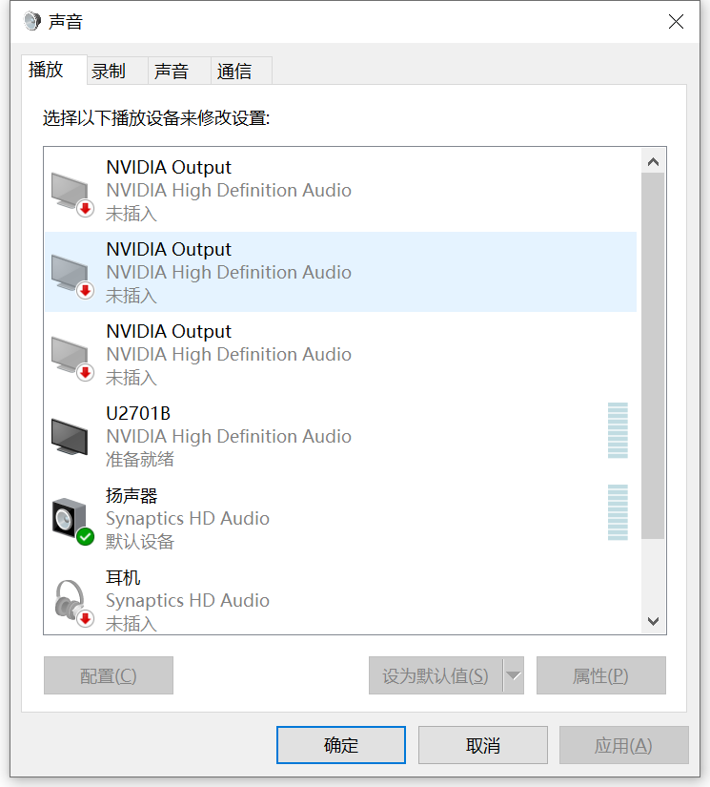**步骤2**选择“系统-声音-声音控制面板”，然后弹出对话框，如下图

选择扬声器参数、麦克风参数要保持一致，一般来说麦克风的参数限制较高，可以按照麦克风参数进行设置。

**步骤3**双击左侧有绿色对勾图标的“扬声器”，选择“高级”

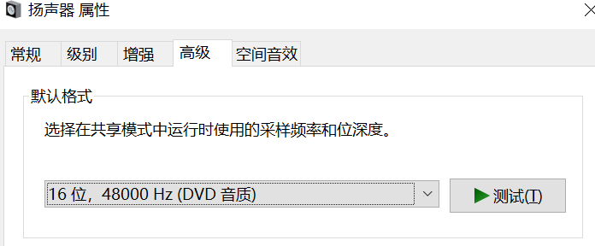在默认格式中选择“16位，48000Hz（DVD音质）”然后点击“确定”。

**步骤4**在声音控制面板里，选择“录制”，双击带有绿色对勾图标的麦克风，在录制的时候，要确保AU软件和电脑录制播放设置一致，如下图

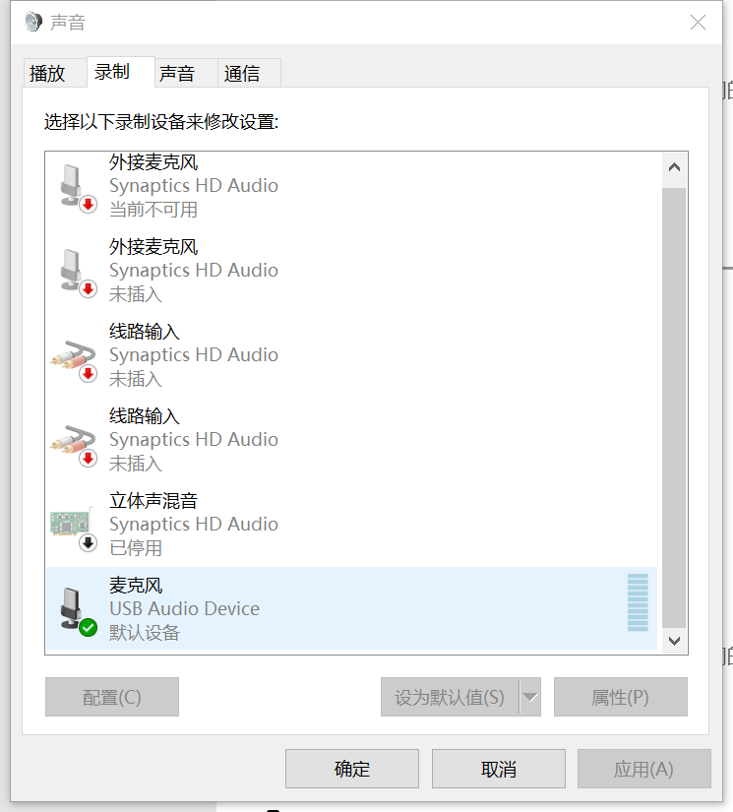

选择“高级”，默认格式选择“1通道，16位，48000Hz（DVD音质）”， 然后点击“确定”。

**步骤5**启动Adobe Audition CS6，选择“编辑-首选项-音频硬件”命令，在弹出首选项中进行设置

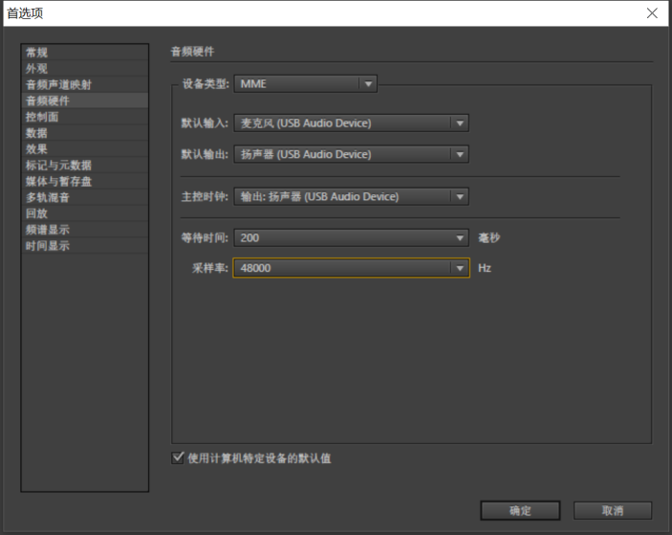

（要养成良好的习惯，新建音频文件一定要明确命名，否则会给后期查找文件带来不必要的麻烦。）

采样率48000Hz

位深度16

与之前硬件设置一致。

采样频率设置与系统设置一致，均为“48000”，然后点击“确定”，完成设置。

**任务二 录制声音**

在Audition CS6中，既可以在单轨界面中录制声音，也可以在多轨界面中录制声音。

今天学习在单轨道中录制声音。

步骤1 启动Audition CS6软件，选择“文件-新建-音频文件”命令，或按Ctrl+Shift+N组合键，在弹出的“新建音频文件”对话框中进行设置，单击确定按钮，新建音频文件。（如下图）

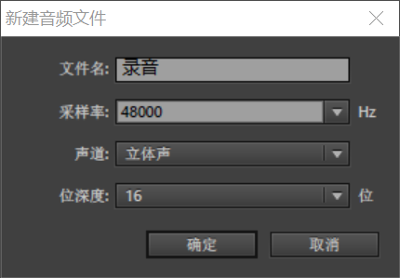

步骤2 单击“编辑器”面板下方的“录制”按钮，开始录制。



**提醒**：要先调试好麦克风，打开麦克风的录音按钮，确保麦克风可以正常录音。

（三）教学实践

课堂案例——录制一首古诗

【案例学习目标】学习使用“录音”功能

【案例知识要点】使用“录音”录制功能录制一首古诗

【效果所在位置】资源包、Ch01、录制一首古诗.txt

《七律·长征》

毛泽东

1935年10月

红军不怕远征难，万水千山只等闲。

五岭逶迤腾细浪，乌蒙磅礴走泥丸。

金沙水拍云崖暖，大渡桥横铁索寒。

更喜岷山千里雪，三军过后尽开颜。

课程思政：要求同学读出长征路上的气势。尤其注意感受“更喜岷山千里雪，三军过后尽开颜”这一句，这是毛泽东诗词代表作《七律·长征》的点睛之笔。短短十四个字，道出了毛泽东在长征途中心境从焦急忧虑到胜利喜悦的转换。

步骤1 选择“文件-新建-音频文件”

弹出 “新建音频文件”对话框，在文件名中输入“姓名《长征·七律》录制”。

采样率48000Hz；

声道：立体声；

位深度：16位；

单击“确定”。

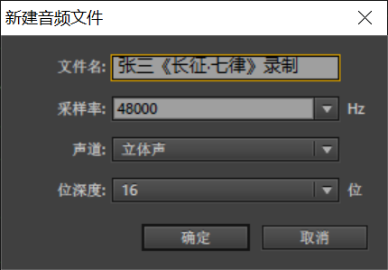

**注意**：录制过后的调音也是非常重要的，注意录音背景的干净。

步骤2 打开《长征·七律》文档，拖拽至另一屏幕，阅读通顺之后，开始录制。

步骤3 录制之后，给音频添加效果。效果-振幅与压限-标准化（N）处理。

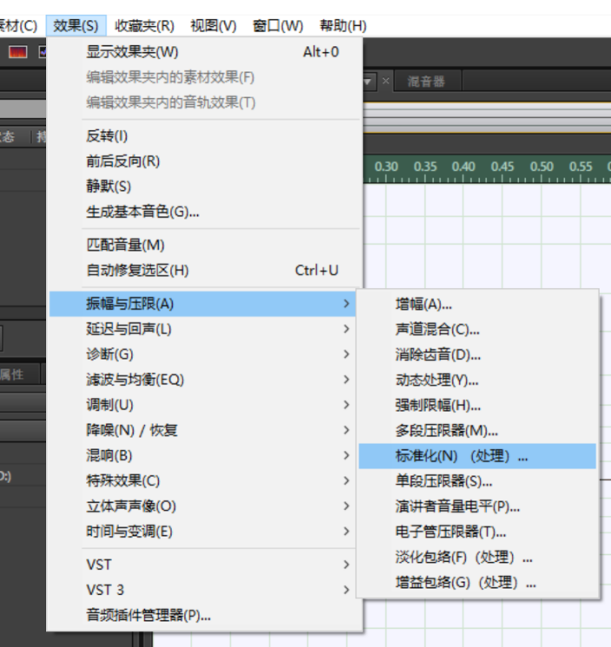

步骤4 在每句话之间添加停顿

将时间标签拖拽到“语句停顿处”，选择“编辑-插入-静默”命令，弹出“插入静默”对话框，将持续时间设置为0：01.000s

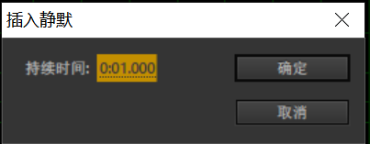

步骤5 将录制声音导出

单击“走带”面板中的“播放” 按钮，监听最终声音效果。制作完成后，“文件-导出-文件”

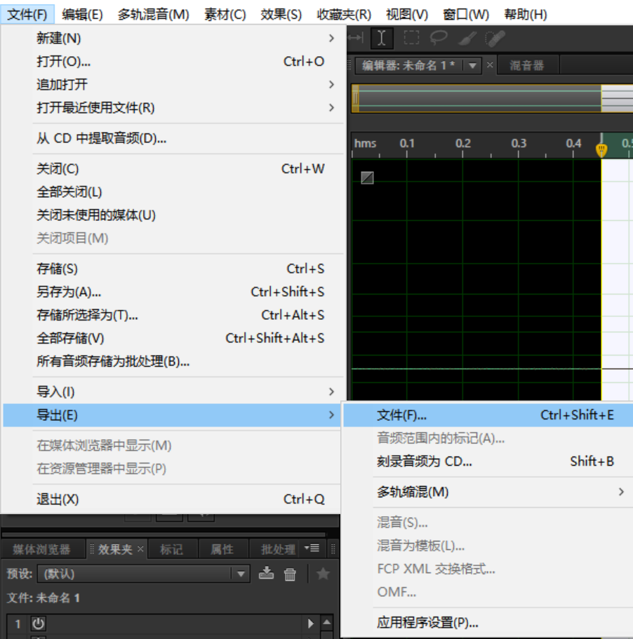

导出文件需要修改文件名（学号+姓名+长征七律录音）、保存位置（D盘自己姓名的文件夹）等。

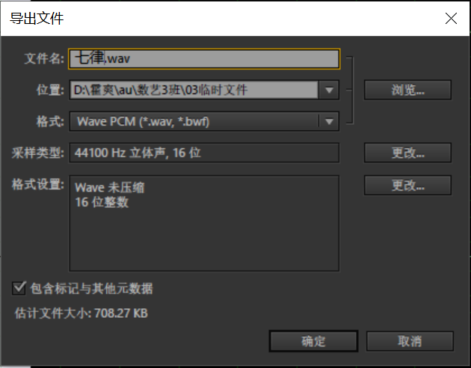

将音频提交给教师机。

（四）教学总结与反思

课程思政：同学们阅读《长征·七律》之后，心中充满激昂的斗志，热血澎湃，将我们有限的生命投入到无限的为人民服务中去，希望毛主席的诗词能激励我们这一代继续砥砺前行，奋发向上，为中华之崛起而读书！通过朗读录制长征诗篇，让同学们被这种长征精神所感染，同时恰当的运用影视音频工具合理地表达爱国情感，也是这次课程不小的收获。

课程反思：在教学过程中注意讲课速度，有部分同学对电脑不甚熟悉，操作步骤过快会跟不上；此次朗读《长征·七律》是由老师先带领同学们进行学习、朗读，缺乏课堂互动，这样会限制学生对问题的思考，以后应该多鼓励学生积极参与到教学过程中，做到双向式学习，激励式学习。

（五）课下作业

为演讲添加伴奏，写一篇爱党爱国的演讲稿，然后用AU的录音功能，录制下来。

格式要求：Wav格式，立体声。

作业标准：演讲内容积极向上，演讲情绪激情饱满，人声清晰，背景无杂音。

课程思政：通过课上技能学习，使得学生习得技能后再加以利用，以课下作业来巩固知识点。同时，希望大家在长征精神的感召下，激发同学们的爱国情感，能够在课下积极主动学习“中国精神”，并在此基础上获得情感升华，在文章中抒发爱国情感，并以饱满的热情录制朗读，完成作业并提交。

四、课程评价与成效

课程思政是基于专业学习、职业发展的价值观改造课程，如何基于学生评价课程有效性，真正从供、需双方着手，而非仅从课程设计方面予以评价，是促进课程思政改革的有效手段。本课程在教法上寻找创新思政点，分解学生的成长需求，结合思政精神吃苦耐劳等价值的引导路径，有计划、有准备地在本课程中有机融入思政元素，推动学生喜闻乐见又富有成效的课程教学模式，链接好教学课堂与课余时间，用学生真正感兴趣的内容支持课程思政开展，让课程思政既有感性认知又有实践体会。真正“扎”进学生心里、脑子里，不仅让他们学有所获、学有所感，还可以引领大学生思想脉动、全面提升高校人才培养质量、增强新时代话语自信。具体评价内容如下：

（1）教学督导和学生评价高。对于思政案例和教学过程，督导专家给予充分肯定，例如在 “数字声音采集”章节，听课专家给出了“有很好的课堂互动”、“启发式、互动式、研讨式教学运用熟练，教学效果好”的评价。课程教学评估中的学生评价平均在90分以上，同学的课堂参与度高，课程主体知识与案例、现今技术的结合提高了学生学习兴趣和积极性，典型教学过程中学生参与环节（回答问题、小组讨论、互评）时间达到 40%。

（2）学生综合素质明显提升。通过实践环节设置和过程化评价方式的引导，学生在实际操作方面的能力有明显的提升，在后续的课程设计中，能够高质量完成综合实训的学生比例提高了30%。

（3）应用推广初见成效。本课程团队的授课方法在系内进行汇报，得到了同事的好评，案例的设置和与知识的结合为其他专业核心课提供了参考，发挥了应用示范作用。

六、教学反思

总结本课程开展“课程思政”教学的优点或成功之处、反思在教学实施过程中值得研究的问题或存在的不足以及改进措施。

《数字音频创作》课程思政教学理念和教学目标：本门课程的教学理念本课程依托数字媒体专业优势，在三全育人的理念指导下，全方位开展基于线下教学与线上翻转课的课堂教学模式，始终贯彻OBE教育理念，坚持“学生为中心、产出导向、持续改进”，以“为谁培养人、培养什么样的人、怎样培养人”为指引，在知识传授、能力培养和价值引领有机融合立德熟人的课程思政元素，实现思想政治教育、价值观教育、专业素养教育贯穿数字音频创作应用课程的闭环教学过程中。

（一）本门课程的教学目标

知识目标掌握数字音频创作的基本概念、基础理论和基本技能，注重数字音频创作与当下热点融合，将数字音频创作的特点、规律和研究方法充分展示、实践和应用出来；明确数字音频创作的理论基础和基本应用原则，大力开展学生创新性研讨，力争学以致用，活学活用，能够具备解决问题的能力。

能力目标提升学生在数字音频创作中的能力和水平；培养学生的信息素养、剖析问题、解决问题的能力；利用开放性、设计性主题任务，培养学生的科学思维、学术思维和创新能力。

思政目标注重培养学生立德树人，坚忍不拔的专业品质，树立与时俱进，奋发图强的品格，不忘初心，牢记使命，将科学的辩证唯物主义世界观，大国理念和担当，建设科技强国的梦想等实例融入教学中。坚持以学生为中心、学习产出为导向、持续改进，在知识传授、能力培养中，利用先进的网络化教学工具，通过线下教学与线上教学相结合。塑造高职高专类学生的主题主讲，同时要在讲解中侧重于价值塑造、师德师风教育和职业道德教育，提升自我认知和自信，注重团队合作精神。只增朝夕，不负韶华，努力培养德、智、体、美、劳全面发展的社会主义建设者和接班人。

（二）融入课程思政元素课程建设措施

课程建设原则根据本课程教学内容，深挖思政元素，坚持以学生培养为本，紧抓时代前沿的课程建设原则。鼓励学生通过音频录制软件给红色经典电影进行配音，以及录制传播经典红色歌曲等形式进行作品成果展示展览，致力于技术与爱国主义相结合，强调作品思维与设计精神，践行当代传媒人的初心与使命。从知识传授和立德树人两条主线建设，要让学生“知其然和知其所以然”，打消学生顾虑和消极情绪，才能深入开展课程思政教育。

具体措施及主要做法《数字音频创作》课通过本学期的“课程思政”改革教学实践，建设措施及主要做法概括以下几点：

1.让学生明确课程思政的由来和意义多年的教学，我们都有感觉，那就是学生对理论方面的学习相对会不感兴趣，听课效果差。如果又将思政元素融入课堂，一旦表达不好，就会适得其反，容易让学生产生不理解和厌烦情绪。知其然就要让他们知道知其所以然。为此，我在课程之初就做了我国为什么要做课程思政的解读，在征得学生基本理解的基础之上，开展了立德树人的线下调查，通过讨论区与同学交流互动。针对思想相对偏激的学生，通过座谈等方式单独沟通。之后为了加强思政真正为学生所用，明确课程思政元素的融合方式方法以及与知识体系的相辅相成关系，多次进行了思政主题讨论，极大巩固了大家的思想转变。

2.充分利用信息化主流学习平台将“学习强国”学习平台作为专题来讲，并多次引用“学习强国”资源，让学生养成听、看新闻,关心国家大事的习惯，以及通过“学习强国”慕课学习专业知识等。很多同学应用之后，都对“学习强国”平台赞许有加，尤其是准备专升本的同学感觉如获至宝，对新时代大学生的关心国家、拥护国家的习惯养成提供了基础保障。

3.课融入以学生为主讲思政的主题展示在师范类学生明确了“为谁培养人、培养什么样的人、怎样培养人”的基础之上，结合课程特点，大力开展学生创新培养，设立开放性、设计性主题任务，并要求学生汇报时要展示传播正能量、培养高尚师德、专业工匠精神和奋斗精神，切实让学生将思政理念内化于心。具体是在课程概述时就布置了主题任务，设立小组活动团体，每次汇报前，现有小组内部研讨，对相关细节总结完善。这种教学形式，在知识掌握方面实现了惊人的效果同时，也极大地锻炼了团队意识和集体荣誉感。同时教师会对每位汇报的同学进行指导，帮助学生挖掘思政元素，在讲好立德树人方面做具体分析阐述，增强学生自信心的同时，树立学生实现“中国梦”的伟大理想。

（三）课程思政改革中存在的困难及不足

1.课程教学设计有待提升本轮数字音频创作应用课程是在我国疫情背景下开展的，在教学之前尽管充分做了准备，但还是发现很多不足，尤其是思政元素的融入。经过多次尝试，发现解决学生的思想问题才是根本，并及时调整了教学设计。经过一轮课程思政教学改革之后，还是发现有很多教学设计的细节有待研讨，总结和提升。利用组建课程思政团队，发挥各专业优势，尽快改善改进目前的教学设计具体实施。

2.个人能力、政治素质储备不足“课程思政”应是能动地认知、认同和内化，是一种在专业知识层面的提升，是科学向哲学的升华，也是教师的人格魅力层面的润物细无声的渗透。要求教师本人要有较高政治素养和信息素养，不断学习，关注学科前沿，关注国家大事。要求教师个人要有较强的预判、观察、总结和组织能力。

3.针对课程思政的信息化大数据统计不健全。在教学融入课程思政元素方面的专项数据几乎没有，都要依靠老师投入大量精力整理归纳，因此提升高度不够，也制约了课程思政的高效发展。在这一块，我将继续思考解决办法。

（四）今后改进措施

1.加强自身能力和人格魅力的提升。“课程思政”并不是简单而生硬的在专业课中嵌人思政元素，如果生硬地把专业课讲成了思政课，学生往往会有逆反心理。而是要引人入胜中潜移默化，和风细雨里润物无声，这就要专业课教师不断加强自身修养，率先垂范，用自己的人格魅力、思想行为和言行举止来影响学生，成为学生学习的榜样。

2.进一步整合教学内容，合理运用课外与课内相结合方法。课上通过教师或学生学习课程的基础性知识，前沿科技知识和资料以及有关知识点的讨论可以小组形式放在课外进行，然后在课堂展示讨论结果和学习心得，这样可培养学生学习兴趣和锻炼高职高专学生的查阅、整理资料能力和语言表达能力。

3.提升驾驭知识的高度，努力做好“课程思政”的传播者。进一步钻研融入思政的知识切入点，做到以德立身、以德立学、以德施教，在专业课的教学中才能做到引人入胜中潜移默化，和风细雨里润物无声，使课堂成为弘扬主旋律、传播正能量的主阵地，把真善美的种子不断播撒到学生心中。

4.改进教学方法，增强灵活多样性。在高职高专教育中除了采用传统教学方法中的讲授法、类比法、案例法及多媒体教学之外，还可采用动画展示、自制模型、讨论法和查阅资料法等，这样更能增强学生的学习兴趣，锻炼高职高专生的自学能力、语言表达能力和动手操作能力，使得理论与实际相结合。

5.加强“课程思政”中美学思想和健康教育渗透。利用课余时间多与学生交流沟通，加强学生的身心健康教育和职业规划教育；教育学生加强锻炼身体意识，克服手机的“强引力”等。《数字音频创作》专业课程传递的科学思维、学术思维的同时，渗透浸润家国情怀，思想品德、道德情操、三观教育、理想信念及创新创业教育，促进专业课教学和思政教育的深度融合，最终提升高等教育的教学质量及人才培养水平。